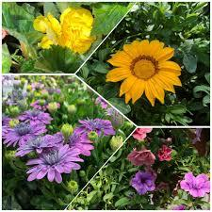
Daugavpils pilsētas Bērnu un jauniešu centra “Jaunība” pasākumu plāns
maijam
Datums | Pasākums | Vieta, laiks | Atbildīgā persona
01.05. | Darba svētki, Latvijas Republikas Satversmes sapulces sasaukšanas diena
02.05. -30.05. | Brīvā laika kluba “Sudraba avoti” pulciņu “Mākslas valoda” un “Batika” radošo darbu izstāde “Veltījums māmiņai” | LCB filiāle Piekrastes bibliotēka | L.Baļe,  Ļ.Pavļukova
03.05. | Eiropas dienai veltīts pasākums, sadarbība ar izglītības iestādēm | Vienības psk. un Valsts ģimnāzijas pagalms  no plkst.10.00 līdz plkst.12.00 | A.Jurģīte  I.Poga
03.05. | Pasākums “Ceļojums pa Latviju” Daugavpils pilsētas Bērnu un jauniešu centra “Jaunība” brīvā laika kluba “Smaids” bērniem un jauniešiem | Daugavpils pilsētas Bērnu un jauniešu centra “Jaunība” brīvā laika klubā “Smaids”  plkst. 15.30 | J. Suhovilo
04.05.
04.05. | Latvijas izglītības iestāžu pūtēju orķestru defile finālkonkurss un pūtēju orķestru koncerts | Rīgā | Daugavpils Iespēju vsk.
04.05. | Sacensību seriāla “Orientieris 2023” 6. posms | Daugavpils,  Apvedceļš, Žīdu ezers | Ļ. Pavļukova  N. Grigorjevs  A. Smoļakova
05.05. | Darba diena pārcelta uz sestdienu 20.05.2023
08.05. | 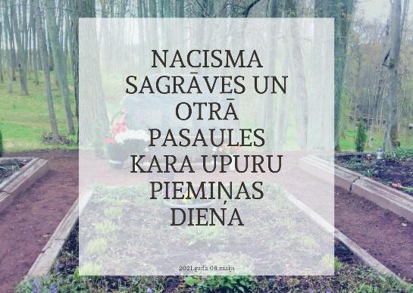
09.05.
10.05. | Konkurss “Dižpuika 2023” – fināls | Daugavpils pilsētas Bērnu un jauniešu centra “Jaunība”, Saules 7, plkst.13.00 | A.Labute
10.05. | Ekskursija uz “FlyFly” Daugavpils pilsētas Bērnu un jauniešu centra “Jaunība” apkaimes brīvā laika kluba “Mezgls” audzēkņiem | Daugavpils pilsētas Bērnu un jauniešu centra “Jaunība” apkaimes brīvā laika klubs “Mezgls”, plkst. 15.00 | O.Taļmane-Jansone  N.Skarbinīka
11.05. | Velobrauciens ar pikniku Daugavpils pilsētas Bērnu un jauniešu centra “Jaunība” brīvā laika kluba “Ruģeļi” bērniem un jauniešiem | Ciemats “Ruģeļi”  plkst.15.30 | A.Skurjate  A.Uzols
11.05. | Radošā darbnīca “ Dāvana mīļajai māmiņai” Daugavpils pilsētas Bērnu un jauniešu centra “Jaunība” brīvā laika kluba “STARS” bērniem un jauniešiem | Daugavpils pilsētas Bērnu un jauniešu centra “Jaunība” brīvā laika klubā “STARS” plkst.15.00 | A.Mamajeva
11.05. | Sacensību seriāla “Orientieris 2023” 7. posms | Daugavpils,  Mežciema tornis | Ļ. Pavļukova  N. Grigorjevs  A. Smoļakova
11.05. | Radoša darbnīca “Dāvana manai māmiņai!” Daugavpils pilsētas Bērnu un jauniešu centra “Jaunība” apkaimes brīvā laika kluba “Križi” bērniem un skolēniem | Daugavpils pilsētas Bērnu un jauniešu centra “Jaunība” apkaimes brīvā laika klubā “Križi”, plkst. 16.00 | T.Smirnova
11.05. | Instrumentālās mūzikas konkurss | DPPI “Vienības nams” , plkst.13.00 | J. Vucēna  Piedalās vispārizglītojošās skolas un BJC “Jaunība”
11.05. | Atklātņu un zīmējumu konkurss “Manai māmiņai” Daugavpils pilsētas Bērnu un jauniešu centra “Jaunība” brīvā laika kluba “Smaids” bērniem un jauniešiem. | Daugavpils pilsētas Bērnu un jauniešu centra “Jaunība” brīvā laika klubā “Smaids”  plkst. 15.30 | J. Suhovilo
13.05 | Baltijas Supermoto čempionāts  1. posms | Madona | A. Macuks
13.05. | Piedalīšanās Muzeja naktī. Dalībnieki: vokālie ansambļi "Milonga" un "Re-Mi", akordeonistu ansamblis "Akords", mūzikas studijas "Kredo" | Daugavpils Novadpētniecības un mākslas muzejs, Rīgas ielā 8  plkst.19.00 | I.Poga
14.05. | Ik katra smilga, ir rasas dzirdīta,  Ik katra zila puķe, ir gaismas slacīta.  Ik katra bērna sirdij, ir mātes mīla veltīta,  Ik katram bērnam, ir šūpļa dziesma dziedāta.  /A. Drozdovs/
15.05. | 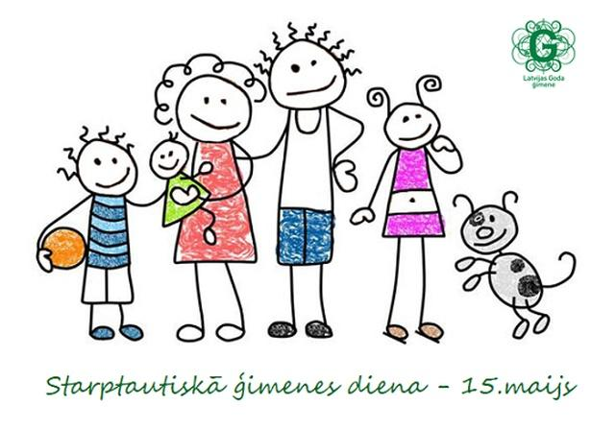  „Vienmēr katrā mūža posmā ģimene ir tas galvenais balsts, pie kura mēs atgriežamies un kur mēs ceram gūt sapratni un izpratni par to, kas mums sāp un kas dara prieku.”  (V.Vīķe-Freiberga, Latvijas Valsts prezidente (1999-2007).)
16.05. | Daugavpils pilsētas Bērnu un jauniešu centra “Jaunība” apkaimes brīvā laika kluba “Križi” audzēkņi piedalās projektā “Darbīgās kopienas” zīmējumu konkursā “Mana sapņu pietura mūzikas ritmos” | Daugavpils pilsētas Bērnu un jauniešu centra “Jaunība” brīvā laika klubā “Križi”  plkst.16.00 | T.Smirnova
16.05. | Izzinoša ekskursija uz Daugavpils neatliekamās medicīniskās palīdzības staciju Daugavpils pilsētas Bērnu un jauniešu centra “Jaunība” apkaimes brīvā laika kluba “Mezgls” audzēkņiem. | Daugavpils neatliekamās medicīniskās palīdzības stacija (Siguldas 16A, Daugavpils)  plkst.15.30 | N.Skarbinīka  O.Talmane-Jansone
16.05. | Izglītojošā stunda „Cik daudz tu zini par savu dzimto pilsētu?” Daugavpils pilsētas Bērnu un jauniešu centra “Jaunība” brīvā laika kluba “STARS” bērniem un jauniešiem. | Daugavpils pilsētas Bērnu un jauniešu centra “Jaunība” brīvā laika klubā “STARS” plkst.15.00 | A.Mamajeva
17.05. | Daugavpils pilsētas BJC “Jaunība” vizuālās un vizuālās mākslas pulciņu pedagogiem MA sēde | BJC “Jaunība”, Saules ielā 7, plkst.11.00 | J.Veļičko  O.Sverčkauska
18.05. | Sacensību seriāla “Orientieris 2023” 8. Posms | Daugavpils,  Mežciems (viadukts) | Ļ. Pavļukova  N. Grigorjevs  A. Smoļakova
18.05. | Starptautiskā muzeju diena  Muzeji ir mūsu vēsture, tās ir vietas, kur glabājas visvērtīgākās lietas, ko jebkad ir izgudrojis un radījis cilvēks.
18.05. | Ģimenes sporta un veselības diena “Ātrāk, augstāk, spēcīgāk” Daugavpils pilsētas Bērnu un jauniešu centra “Jaunība” brīvā laika kluba “Ruģeļi” bērniem, jauniešiem un vecākiem | Ciemata Ruģeļi sporta laukumā  plkst. 15.30 | A.Skurjate  A.Uzols
19.05. | Izstādes “Ceļojam pa Latviju” noslēguma pasākums-apbalvošana | Daugavpils pilsētas Bērnu un jauniešu centra “Jaunība” Saules 7, plkst. 15.00 | A.Labute
20.05. | Darba diena, pārcelta no 05.05.2023
20.05. | Daugavpils pilsētas Bērnu un jauniešu centra “Jaunība” apkaimes brīvā laika kluba “Križi” audzēkņi piedalās svētku pasākumā “Biedrībai “Latgaliete” – 30 gadu jubileja!” | Daugavpils pilsētas Bērnu un jauniešu centra “Jaunība” brīvā laika klubs “Križi”  plkst.12.00 | T.Smirnova
20.05. | Pasākums “Ko es zinu par Daugavpili” Daugavpils pilsētas Bērnu un jauniešu centra “Jaunība” brīvā laika kluba “Smaids” bērniem un jauniešiem. | Daugavpils pilsētas Bērnu un jauniešu centra “Jaunība” brīvā laika klubā “Smaids”  plkst. 13.30 | T. Suhovilo
21.05. | BJC “Jaunība” koncerts biedrības “Lielas ģimenes” rīkotajā pasākumā tradicionālo ģimeņu atbalstam | Dzelzceļnieku parks pie Ledus halles plkst.12.00 | I.Poga
21.05. | Latvijas kausa MTB XCO krosa sacensības „Daugavpils velokross 2023” | Daugavpils, Stropi,  plkst. 10.00 | Ļ. Pavļukova  A. Smoļakova  A. Ļevša  A. Uzols
22.05.-4.06. | Bērnu un jauniešu mākslas darbu izstāde "Latvijas Dziesmu svētku 150 toņi un pustoņi" | Rīga, Kultūras pils "Ziemeļblāzma" | J.Veļičko
23.05. | Bērnu un jauniešu centra "Jaunība" brīvā laika kluba "STARS" bērniem un jauniešiem ekskursija uz Pirmā pasaules kara muzeju Medumos. | Medumu muzejs,  plkst. 15.00 | A.Mamajeva
23.05. | Konkurss “Mammas meita” Daugavpils pilsētas Bērnu un jauniešu centra “Jaunība” apkaimes brīvā laika kluba “Mezgls” meitenēm. | Daugavpils pilsētas Bērnu un jauniešu centra “Jaunība” apkaimes brīvā laika klubs “Mezgls”,plkst. 15.00 | O.Taļmane-Jansone  N.Skarbinīka
24.05. | Mācību gada noslēguma seminārs direktoru vietniekiem audzināšanas jomā. | Vieta tiks precizēta,  plkst.14.30 | A.Jurģīte
25.05. | Drošības stundas “Veselīga un droša vasara” Daugavpils pilsētas Bērnu un jauniešu centra “Jaunība” brīvā laika kluba “STARS” bērniem un jauniešiem | Daugavpils pilsētas Bērnu un jauniešu centra “Jaunība” brīvā laika klubā “STARS” plkst.15.00 | A.Mamajeva
25.05. | Sacensību seriāla “Orientieris 2023” 9. posms | Daugavpils, Krauja,  Dzelzceļnieku ciemats | Ļ. Pavļukova  N. Grigorjevs  A. Smoļakova
25.05. | Noslēguma svētku pasākums “Mēs esam labākie!” Daugavpils pilsētas Bērnu un jauniešu centra “Jaunība” apkaimes brīvā laika kluba “Križi” bērniem un jauniešiem | Daugavpils pilsētas Bērnu un jauniešu centra “Jaunība” apkaimes brīvā laika klubā “Križi”, plkst. 16:30 | T.Smirnova
26.05. | Starptautiskais mūsdienu deju festivāls – konkurss «Aušrinė žvaigdė» | Šauļi | I.Poga, Ž.Trojāne, J.Grizāne
26.05. | “Zaļās jostas vides svētki” Daugavpils pilsētas Bērnu un jauniešu centra “Jaunība” apkaimes brīvā laika kluba “Mezgls” audzēkņiem. | LVM dabas parks Tērvetē  plkst. 10.00- 17.00 | N.Skarbinīka  O.Taļmane-Jansone
26.05. | XI Latvijas zēnu koru salidojums “PUIKAS! DZIEDĀSIM!” | Cēsis | Daugavpils Iespēju vsk.
26.05. | “Draugu lokā jautri kopā” - mācību gada noslēguma pasākums Daugavpils pilsētas Bērnu un jauniešu centra “Jaunība” brīvā laika kluba “Ruģeļi” bērniem un jauniešiem | Daugavpils pilsētas Bērnu un jauniešu centra “Jaunība” brīvā laika kluba “Ruģeļi”  plkst.16.00 | A.Skurjate
27.05. | Ekskursija pa Latgali: Juzefovas parkā un atpūtas parkā “Stalkers” Daugavpils pilsētas Bērnu un jauniešu centra “Jaunība” brīvā laika kluba “Smaids” bērniem un jauniešiem. | Augšdaugavas novadā, Naujenes pagastā  plkst. 11.00 | T. Suhovilo  J. Suhovilo
30.05. | Mācību gada noslēguma pasākums Daugavpils pilsētas Bērnu un jauniešu centra “Jaunība” brīvā laika kluba “STARS” bērniem un jauniešiem. | Daugavpils pilsētas Bērnu un jauniešu centra “Jaunība” brīvā laika klubā “STARS” plkst.15.00 | A.Mamajeva
30.05. | Gada noslēguma pedagoģiskā sēde | BJC “Jaunība” plkst.11.00 | A.Jansone
31.05. | Mācību gada noslēguma pasākums “Iesoļojam vasarā” brīvā laika kluba “Sudraba avoti” bērniem un jauniešiem | Brīvā laika klubs “Sudraba avoti”,  Plkst. 17.30 | Ļ. Pavļukova,  pulciņu skolotāji
 | JŪNIJS
01.06. | Daugavpils pilsētas sprinta orientēšanās čempionāts  (Sacensību seriāla “Orientieris 2023” 10. posms) | J.Forštate,  Brīvā laika klubs “Sudraba avoti” | Ļ. Pavļukova  N. Grigorjevs  A. Smoļakova
01.06. | Daugavpils pilsētas svētku ietvaros Daugavpils pilsētas Bērnu un jauniešu centra “Jaunība” un Daugavpils skolu pasākums DABA UN DVĒSELE Starptautiskajā bērnu aizsardzības dienā | Dubrovina parkā  no plkst. 12.00 līdz plkst.15.00 | I.Poga
02.06. | Tautas deju festivāls „Latvju bērni danci veda” (pieteikšanās līdz 2022.gada 1.februārim) | Jūrmala  Preiļi | Daugavpils Saskaņas psk., Daugavpils Tehnoloģiju vsk.-licejs, Vienības psk.
03.06. | Mūzikas un mākslas festivāls „Latvijas Dziesmu svētku 150 toņi un pustoņi” | Rīga, Kultūras pils „Ziemeļblāzma” | A.Jansone
03.06. | Daugavpils pilsētas svētku ietvaros BJC “Jaunība” radošo kolektīvu koncerti | Dubrovina parks,  A.Pumpura skvērs | I.Poga  I.Timšāne O.Karašova Ž.Trojāne, mūzikas studijas “Kredo” pedagogi
03.06 | Baltijas Supermoto čempionāts  2. posms | Kulbilohu,  Igaunija | A. Macuks
08.06 | Sacensību seriāla “Orientieris 2023” 11. posms | Daugavpils, Ļubaste | Ļ. Pavļukova  N. Grigorjevs  A. Smoļakova
10.-11.06 | Latvijas 2023. gada orientēšanās čempionāts sprintā un sprinta stafetē | Kuldīga | Ļ. Pavļukova  N. Grigorjevs  A. Smoļakova

